الجمهورية الجزائرية الديموقراطية الشعبية
وزارة التربية الوطنية متوسطة بوسهمين رابح العمارية
المستوى السنة الرابعة متوسط التـــاريـــخ : .. / 12 / 2024

اختبار في مادة: العلوم الفيزيائية و التكنولوجيا المدة: ساعة ونصف

الوضعية الأولى(06ن):
قصد دراسة ظاهرة التكهرب وطرقها قمنا بإنجاز 03 تجارب :
التجربة الأولى : ندلك قضيبا من البلاستيك بقطعة من الصوف
ونقربه من كرية نواس كهربائي(A) غير مشحونة الوثيقة -1-
- صف مادا يحدث للكرية ؟ . فسر ذلك
- حدد طريقة تكهرب كل من : قضيب البلاستيك – كرية النواس
- مانوع شحنة الكرية (A) بعد التكهرب ؟
التجربة الثانية : نضع قضيبا معدنيا (CD) على حامل عازل حيث الطرف (C) ملامس لكرية نواس (B)
غير مشحونة والطرف (D) نلمسه ب قضيب زجاجي مشحون الوثيقة -2-
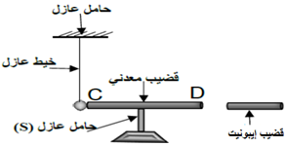
- صف ماذا يحدث لكرية النواس ؟ فسر ذلك .
- مانوع شحنة الكرية (B) بعد التكهرب ؟
(B)
نستبدل القضيب المعدني بآخر من الخشب .
قضيب زجاجي
- برأيك ماذا يحدث للكرية في هده الحالة ؟ علل
الوثيقة -2-
التجربة الثالثة: تم تقريب النواسين (A) و (B) بعد اجراء التجربة الأولى والثانية عليهما بالقدر الكافي لحدوث التأثير المتبادل بينهما، صف ماذا يحدث في هذه التجربة مع التعليل؟
الوضعية الثانية (06ن):
AC
14.2V

A
V

- اطلع أخوك على المخطط المقابل (المخطط-1-) وطلب مساعدتك لفهمه.
- ما هي طبيعة التيار المار في الدارة؟
(المخطط -1-)
- ماذا تمثل القيمة 14.2V ؟
- استنتج التوتر الأعظمي U_{max.}
- اذا كان تواتر هذا التيار 25H_{Z} احسب دوره.
- ارسم كيفيا منحنى تغيرات التوتر بدلالة الزمن.
A
C
B
- صادف أيضا صورة في مخطط آخر(المخطط-2-).
- كيف نسمي هذا العنصر؟
- سم مرابطه(A.B.C) وماهي الطريقة المستعملة .
- أذكر الطرق الأخرى للكشف عن مرابطه؟
(المخطط -2-)
الصفحة 1/2

الوضعية الادماجية ( 08 ن)

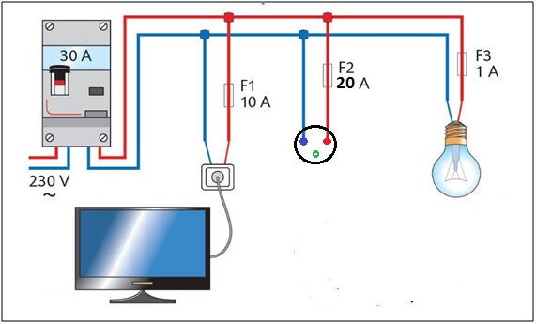
استعمل يوسف جهاز تلحيم كهربائي من أجل تثبيت شباك حديدي لنافذة بيته ،لكن بمجرد تشغيله للجهاز مع تشغيل الغسالة والمصباح في آن واحد يفصل
القاطع التفاضلي التيار الكهربائي عن المنزل.
كما اشتكت الأم من الصدمة الكهربائية التي تشعر
القاطع التفاضلي
بها كلما لمست الهيكل المعدني للغسالة.
- أ- بين سبب فصل القاطع التفاضلي للتيار الكهربائي
عن المنزل،مستعينا بالسند المتمثل في القاطع وضبطه
الوثيقة (3)
كما هو موضح في الوثيقة (3).
ب- حدد سبب شعور الأم بصدمة كهربائية
- ما هي الإجراءات السليمة الواجب اتخاذها لتفادي تكرار هذه الحوادث على مستوى كل من:
- ضبط القاطع الآلي.
- تجنب الصدمة الكهربائية للام؟
- تمثل الوثيقة (4) مخططا لتركيب كهربائي لمنزل يوسف:
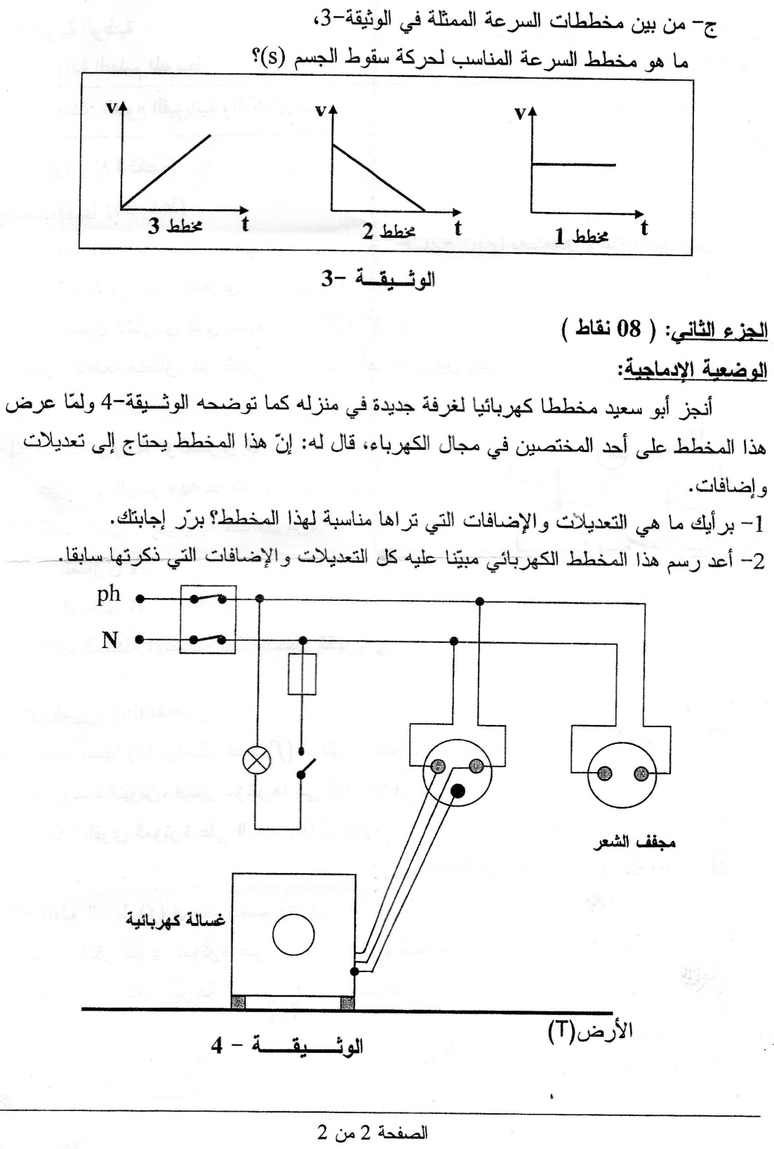

25A
6A
1A

الصفحة 1/2

- أعد رسم مخطط التركيب الكهربائي السابق مبينا عليه التعديلات و الإضافات التي تراها مناسبة لحماية كل جهاز من الأجهزة الكهربائية السابقة و مستعمليها من أخطار التيار الكهربائي مبينا قيمة المنصهرة المناسبة لكل جهاز؟
الصفحة 2/2

